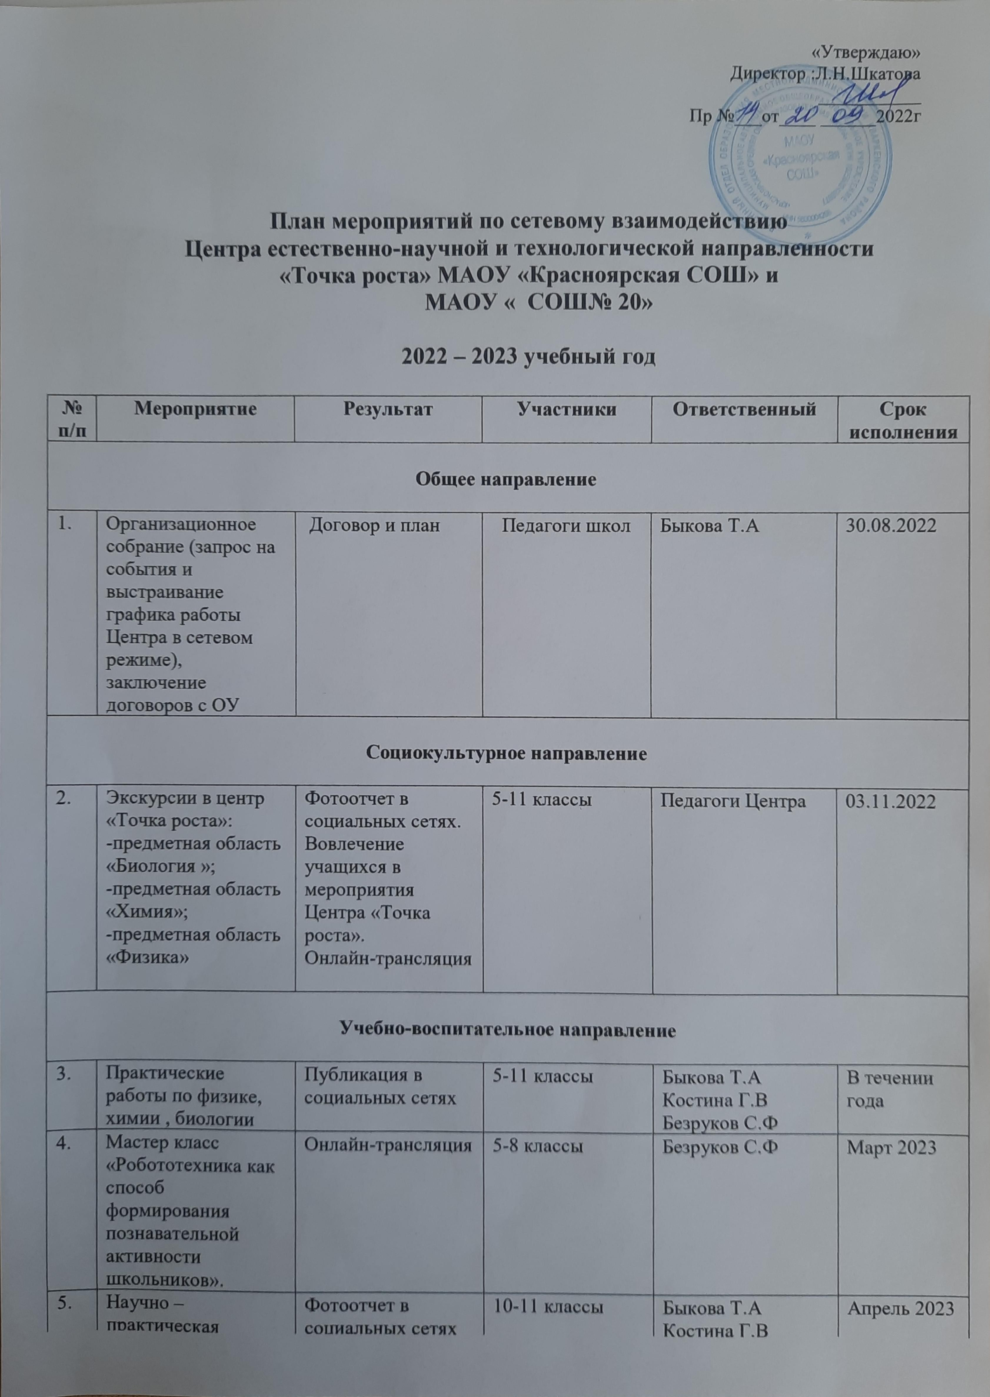

6. | Межшкольная конференция | Публикация в социальных сетях | Учащиеся школ | Руководители центров, педагоги школ | Май 2023
Информационное направление

7. | Размещение на сайте школы и в социальных сетях материалов по деятельности центра «Точка роста» | фотоотчет, видеоотчет | Участники сетевого взаимодействия | Руководители центров | сентябрь-май
Мероприятия для педагогов

8. | Проведение промежуточных итогов по работе Центра «Точка роста» | отчет | Педагоги школ | Руководители центров | Декабрь 2022
9. | Круглый стол «Результаты работы Центра» | круглый стол | Педагоги школ | Руководители центров | Май 2023

